Miércoles
07
de septiembre

Quinto de Primaria
Lengua Materna

Información para convivir

Aprendizaje esperado: recapitula el contenido, las características y los propósitos de anuncios publicitarios y otros textos informativos útiles en la vida cotidiana.

Énfasis: lee textos que comunican información sobre productos comerciales (anuncios publicitarios y etiquetas de empaques) y compara sus características. Los compara con otros textos y materiales escritos que comunican información en la vida cotidiana (folletos y carteles informativos; reportes de información sobre temas de interés público).

¿Qué vamos a aprender?

Fortalecerás tus conocimientos sobre el contenido, las características y los propósitos de anuncios publicitarios y otros textos informativos útiles en la vida cotidiana.

¿Qué hacemos?

En la sesión de hoy seguiremos con el repaso de algunos textos y prácticas sociales del lenguaje relativos al ámbito de participación social. Vamos a centrar la atención en las formas en las que los anuncios publicitarios nos comunican información y tratan de convencernos para modificar nuestra forma de actuar.

Los anuncios publicitarios no son los únicos textos que nos dan información para modificar nuestra conducta, como lo estudiaste en cuarto grado, las etiquetas que vienen en los empaques de algunos productos que compramos también contienen información que busca orientar nuestro consumo, pero de manera distinta a como lo hace la publicidad, también podemos señalar otros textos de uso común que cumplen con esta finalidad.

Para repasar el uso y las características de los textos publicitario, vamos a leer y comentar algunos ejemplos: tres o cuatro anuncios comerciales, la parte escrita en el empaque de un producto y dos carteles que promueven conductas favorables a nuestra salud. En todos los casos, trataremos de comprender qué información se comunica y qué sugerencias nos hacen, además, analizaremos un poco los recursos del lenguaje que tratan de tener un impacto en nosotros.

Vas a necesitar un cuaderno y un lápiz o una pluma para tomar notas, y un diccionario y tu libro de texto de Español Quinto grado, para consultarlos cuando sea necesario.

Antes de comenzar a revisar los anuncios publicitarios, te propongo unas preguntas para guiar el análisis que se basa en algunos aspectos que estudiaron sobre estos textos el ciclo escolar pasado.

Preguntas para guiar la observación y lectura de anuncios comerciales:

- ¿Qué se anuncia?
  - ¿Para qué sirve lo que se anuncia?

- ¿A quién va dirigido?

- ¿Tiene imágenes?
  - ¿Cómo son las personas que aparecen?
  - ¿Qué es lo más importante?
  - ¿Qué es lo más atractivo?

- ¿Cuál es la frase llamativa que utilizan?
  - ¿Qué la hace llamativa?

- ¿Qué información sobre el producto incluye?

De manera general, vamos a ir considerando estas preguntas al comentar los anuncios comerciales. Recuerda que los anuncios comerciales, como otros textos, nos comunican ideas de manera directa y explícita, al mismo tiempo, nos sugieren ideas de manera implícita de la que no siempre estamos conscientes, lo cual requiere que los analicemos y los interpretemos.

Para analizar los anuncios sin promocionar los productos a los que hacen referencia, vamos a tomar anuncios comerciales de hace mucho tiempo y de otros países en los que se habla español. Sin embargo, lo más importante es considerar que los leemos para analizarlos y aprender qué elementos contienen y cómo se organizan.

Veamos el primero.

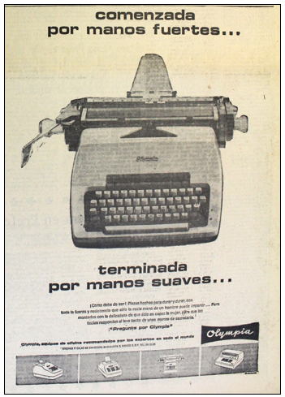

Este anuncio lo tomamos del Archivo histórico de la UNAM, de un periódico publicado originalmente en 1968 hace más de cincuenta años. La imagen presenta el aparato que promociona e incluye un largo texto que transcribimos a continuación:

comenzada por manos fuertes…
terminada por manos suaves…
¡Como debe de ser! Piezas hechas para durar y durar con toda la fuerza y resistencia que sólo la recia mano de un hombre puede impartir… Pero montadas con la delicadeza de que sólo es capaz la mujer, para que las teclas respondan al leve tacto de unas manos de secretaria.
“Pregunte por Olympia”
Olympia, equipos de oficina recomendados por los expertos de todo el mundo.
Oficinas y salas de exhibición en…

En el texto se destacan dos características de la máquina de escribir: Las piezas son resistentes, pero el manejo de las teclas es suave, esto se dice de manera indirecta, aludiendo a las manos fuertes de los trabajadores masculinos que fabricaron las piezas y a las manos suaves de las trabajadoras femeninas que las ensamblaron. ¿Por qué tienen que resaltar esto para promover su venta?

En ese momento se estaba pasando de unos modelos más antiguos, con las teclas muy duras, a unos más modernos con las teclas suaves, por lo que esta era la novedad de estas máquinas.

¿Por qué se tiene que resaltar que la comenzaron fabricando manos de hombre y la terminaron fabricando manos de mujer?

Me llamó la atención que expresara con una exclamación, “¡cómo debe de ser!”, señalando que era parte de un orden natural que las manos de los hombres fueran fuertes y las de las mujeres delicadas. ¡Si conocieran las manos de mi abuelita que trabajó en el campo toda su vida, no estarían tan seguros! ¿No es una idea machista sobre la división del trabajo? Probablemente en una fábrica en la que se use herramienta pesada predominan los hombres, y en una fábrica donde se ensamblan piezas hay más mujeres, llama la atención que diga “¡cómo debe de ser!”

En el anuncio se promociona la máquina de escribir como equipo de oficina, en una época en que el trabajo en empresas estaba dominado por los hombres, quienes tomaban las decisiones, entonces, el anuncio les ofrece la idea de que pueden reafirmar su lugar tradicional como hombres en un momento en que las mujeres se comienzan a incorporar al mundo laboral fuera de casa.

Te propongo que veamos otro anuncio de esa misma época, pero proveniente de España.

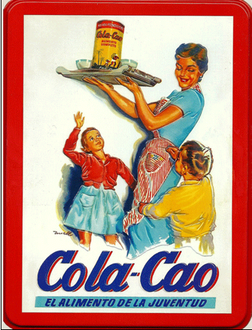

En este anuncio predomina la imagen y tiene poco texto. Una mamá les ofrece una bebida de chocolate con leche a sus hijos, quienes la siguen con alegría y avidez. Incluso, el niño jala el delantal de la mamá para llamar su atención.

Si te das cuenta, la mamá tiene que levantar la bandeja más alto de lo que la llevaría normalmente para evadir a los niños, pero esto le causa alegría. ¿Qué cualidades del producto se destacan? ¿Cómo se le hace atractivo?

El producto va dirigido a los niños, a quienes les debe encantar su sabor, por eso los muestra entusiasmados de que su mamá les va a servir esta bebida, supongo que, como en otros anuncios que promocionan este tipo de preparados, se resalta que tiene un valor nutritivo, por eso la mamá está alegre de que sus hijos lo beban. ¡Creo que el anuncio va dirigido a las mamás!

Solamente ampliaría un poco más la idea: además de buen sabor y nutrición, el anuncio comunica la idea de que esta bebida puede provocar la alegría de toda la familia. Por otra parte, podemos reconocer que se alude a un modelo de familia en que la mamá es la principal encargada de atender a los hijos e hijas, sin intervención del papá.
Entonces, nuevamente, el anuncio parece apoyarse en papeles de género tradicionales, si no es que los está promoviendo.

Veamos otro anuncio de hace muchos años, donde también se alude a una idea estereotipada del papel de las mujeres.

Como puedes observar, en la parte de arriba, el anuncio trae un breve texto en el que el uso de los signos de puntuación no es convencional por tres razones: La primera es que trae signos de admiración que sólo cierran sin incluir los que abren, la segunda es que, en el segundo renglón, los signos suspensivos deben de ser tres, independientemente de que vayan junto a un signo de admiración.

La tercera razón es que habría que considerar lo que está escrito en los dos renglones como parte de una misma idea, la enumeración de los atributos de la bebida: Sidrela es de pura manzana, refrescante y sana. Es válido escribir estas dos frases sin el sujeto y el verbo, que se sobreentienden, pero podrían ir separadas por una coma, con un signo de admiración al principio de ambas y otro al final.

Me ha tocado ver distintos anuncios y carteles en que se toman libertades con el uso correcto de signos de puntuación, especialmente de admiración, interrogación, comillas o puntos suspensivos, para resaltar las frases que se incluyen, se toman libertades para resaltar la frase llamativa o eslogan del anuncio.

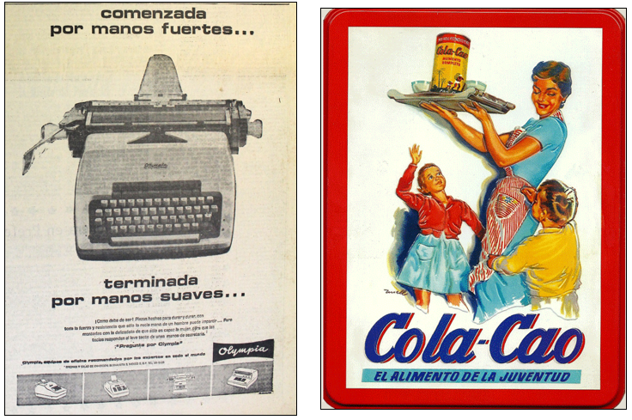

“Comenzada por manos fuertes, terminada por manos suaves” y “El alimento de la juventud”. En ambos casos se refieren a características que hacen atractivos los productos que se anuncian, estos mensajes se dirigen a los sentimientos de los lectores.

Son características técnicas que nos den una idea objetiva de cómo están hechos para valorar por nosotros mismos sus ventajas y desventajas, pero, regresemos al anuncio de la bebida de manzana, porque tiene otros elementos interesantes que tratan de llamar la atención de los sentimientos y no de la inteligencia de los lectores.

Una característica de las frases del inicio: están en verso y tienen una extensión similar para que suenen con musicalidad (lee resaltando la musicalidad de las palabras): “De pura manzana, refrescante y sana” terminan igual “manzana” y “sana”.

Hay rima en estas dos palabras, además, la imagen nos sugiere otras ideas. La más reconocible es que hay una muchacha joven y bonita que nos ofrece la bebida. ¿Qué más ves en la imagen?

La muchacha del dibujo tiene una actitud de alegría, como si estuviera en una fiesta, es decir, al tomar esta bebida estamos entrando al momento y al espacio de las celebraciones que a la mayoría de las personas nos gustan.

Por un momento me imaginé que la muchacha traía una falda larga y amplia que se abría porque ella estaba girando, como en un movimiento de baile, ahora que la veo con atención, es una manzana de la que la muchacha está saliendo para ofrecernos la bebida.

La muchacha sale de la manzana para ofrecernos la bebida, esto nos sugiere otros mensajes implícitos: por ejemplo, la chica es parte de la manzana de la que se obtiene la bebida, entonces, al ofrecernos el refresco, se está ofreciendo a sí misma.

Esto concuerda con la tradición artística y cultural proveniente de Europa y el Oriente Medio, de que la manzana es un símbolo de seducción amorosa, relacionada con la iniciativa de algunas mujeres.

Lo que nos permite resaltar que en los anuncios publicitarios se suele presentar a las mujeres jóvenes y bonitas como un objeto de deseo amoroso que se vincula con el producto que se está vendiendo.

Aunque también es común que los hombres que se consideran atractivos por su fuerza, su belleza o su posición social también sean utilizados para promocionar desde papas fritas hasta cualquier otro producto que sea de interés del público femenino.

En todo caso, debemos tomar en cuenta que la publicidad nos presenta modelos sobre lo que se supone que debemos desear en la vida para que los asociemos en nuestra imaginación con la compra de los productos que nos promocionan, esto también ocurre con los anuncios de juguetes, dulces o utensilios que van dirigidos a las niñas y a los niños.

Hubiera sido interesante ver publicidad dirigida a ustedes los niños y a las niñas, para que se pudieran dar cuenta de cómo los afecta.

Pero utilizamos publicidad antigua para evitar la promoción de productos que actualmente están a la venta. La que iba dirigida a los niños y a las niñas generalmente enviaba mensajes a sus mamás y a sus papás, como en el anuncio de la bebida de chocolate que vimos, pero, muy probablemente, puedes encontrar anuncios escritos o audiovisuales dirigidos a tu entorno. Te propongo que elijas uno para que lo leas y lo analices como hicimos con éstos que te presente de ejemplo.

Al inicio de la clase, te mencioné que también revisaríamos la información que traen algunos empaques de productos comerciales porque tienen una intención opuesta a la publicidad.

Debemos destacar que la información que los fabricantes ponen en los empaques sobre las características de los productos cumple normas establecidas por el gobierno para garantizar los derechos de los consumidores.

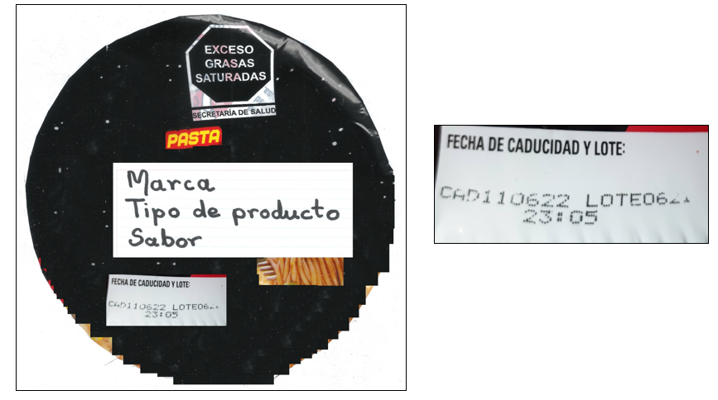

Estas observando una versión censurada de la tapa de una sopa instantánea, en la que dejamos a la vista unos pocos elementos; especialmente, la etiqueta de la Secretaría de Salud de que es un alimento que contiene grasas saturadas en exceso y la fecha de caducidad, que es muy importante revisar siempre para asegurarnos que no esté echado a perder.

Además, las tapas de estos empaques suelen traer información más específica sobre el tipo de producto, el sabor y, sobre todo, la marca.

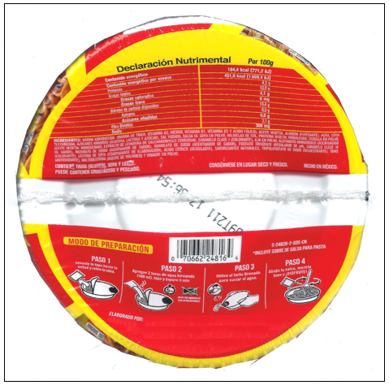

También es muy relevante leer las “letras chiquitas” de los empaques de productos comerciales, que en este caso vienen en la parte inferior del envase. Debo resaltar que no es fácil de leer esta información. Creo que hay que tener formación de ingeniería química o ingeniería en alimentos para comprender todo lo que dice. Pero podemos señalar algunos aspectos.

Yo alcanzo a ver que la información más importante está en tres apartados: La declaración nutrimental, la lista de ingredientes y el modo de preparación.

Contenido energético. | 184,4 kcal (771,2 kJ)
Contenido energético por envase. | 451,8 kcal (1 889,4 kJ)
Proteínas. | 4,2 g
Grasas totales. | 10,0 g
Grasas saturadas. | 4,1 mg
Grasas trans. | 0 mg
Hidratos de carbono disponibles. | 19,4 g
Azúcares. | 0,0 g
Azúcares añadidos. | 0,0 g
Fibra dietética. | 2,1 g
Sodio. | 308 mg

Aquí transcribimos el cuadro con la información nutrimental, que se refiere a las cantidades que el producto contiene de las sustancias que pueden alimentar nuestro cuerpo y a la cantidad de energía que nos proporciona. Después de consultar algunos artículos de la Revista del Consumidor sobre las sopas instantáneas, resaltamos algunas ideas sobre la información de esta tabla.

- El mayor contenido alimenticio es de carbohidratos y grasas, que dan energía (y contribuyen a la obesidad). La cantidad de grasas saturadas se señala como potencial causante de problemas de salud.
- La cantidad de sodio o sal que contiene es una fracción importante de lo que se recomienda consumir al día (2000 mg).
- Son escasos los aportes de proteínas y fibra, que serían más abundantes en una sopa hecha en casa.
- Ya preparada la sopa, el volumen de agua es lo que llena y da sensación de saciedad.

Alimentos procesados: | - HARINA ENRIQUECIDA (HARINA DE TRIGO, VITAMINA B3, HIERRO, VITAMINA B1, VITAMINA B2 Y ÁCIDO FÓLICO)  - ACEITE VEGETAL  - ALMIDÓN (ESPESANTE)  - AGUA  - SOYA TEXTURIZADA  - AZÚCARES AÑADIDOS (GLUCOSA, LACTOSA Y AZÚCAR)  - SAL YODADA  - SALSA DE SOYA EN POLVO  - HOJUELAS DE COL  - PROTEÍNA VEGETAL HIDROLIZADA  - CEBOLLA EN POLVO  - ACEITE VEGETAL HIDROGENADO  - EXTRACTO DE LEVADURA DE SACCHAROMYCES CEREVISIAE

Hemos clasificado la lista de ingredientes según su tipo, aquí incluimos los que pueden ser considerados ingredientes alimenticios, porque son tomados de otros productos que también nos comeríamos.

De estos ingredientes podemos observar lo siguiente:

- Todos los ingredientes son alimentos procesados que pierden propiedades originales.
- La harina está enriquecida con vitaminas y ácido fólico, pero no especifica cuánto para que sea realmente nutritiva. Se podría obtener en mayor cantidad y con mejor calidad en otros alimentos no procesados.

Colorantes: | - CARAMELO CLASE I (COLORANTE)  - CARAMELO CLASE IV (COLORANTE)
Aromatizante: | - AJO EN POLVO
Saborizantes: | - GLUTAMATO MONOSÓDICO (ACENTUADOR DE SABOR)  - INOSINATO DE SODIO (ACENTUADOR DE SABOR)  - GUANILATO DE SODIO (ACENTUADOR DE SABOR)  - SABORIZANTES NATURALES
Conservadores: | - FOSFATO TRISÓDICO (REGULADOR DE pH)  - TBHQ (ANTIOXIDANTE)  - MALTODEXTRINA (AGENTE DE VOLUMEN)  - VINAGRE EN POLVO  - ÁCIDO CÍTRICO (ACIDULANTE)
Otros (consistencia y volumen): | - LECITINA DE SOYA (COADYUVANTE DE ELABORACIÓN)  - TRIPOLIFOSFATO DE SODIO (SECUESTRANTE)

Aquí incluimos todos los ingredientes que llaman “aditivos”, que se utilizan para dar color, sabor y textura a los alimentos, además para conservarlos.

De estos ingredientes podemos observar lo siguiente:

- El color, aroma, sabor y consistencia del producto preparado está relacionado con los productos químicos que se le adicionan y no con las características naturales de los alimentos que contiene.
- Algunos aditivos, como el glutamato monosódico, se han relacionado con problemas de salud inmediatos y a largo plazo.

Para terminar, señalemos que algunos otros textos, como los carteles que promocionan campañas informativas, se encuentran en un punto medio entre los anuncios comerciales, que incluyen elementos retóricos para convencernos de actuar de cierta manera, y las etiquetas de los empaques, que traen información que nos ayuda a tomar decisiones.

Para terminar, vamos a hacer un repaso de lo que hicimos hoy:

Dedicamos la mayor parte del tiempo a leer y analizar algunos anuncios comerciales en los que se conjuga el texto escrito y la imagen. Recordamos que una parte importante de estos anuncios es la frase llamativa o eslogan, pero que el resto del texto también puede incluir elementos que no siempre dan información, sino que sugieren ideas que también nos hacen sentir atraídos por el producto.

Con frecuencia, las imágenes incluyen recursos retóricos que complementan lo escrito para atraer a los lectores. En este sentido, los anuncios comerciales van dirigidos a destinatarios específicos.

También vimos que las etiquetas de los empaques nos ayudan a conocer las propiedades objetivas de los productos que podemos comprar y que vale la pena leerlas, aunque algunos elementos de ellas son más fácilmente reconocibles y útiles, como la fecha de caducidad y los recuadros que alertan sobre el exceso de ciertas sustancias que nos pueden causar daño.

Finalmente, resaltamos que los carteles de las campañas informativas conjugan información y recursos retóricos que tratan de llamar nuestra atención para orientar nuestra conducta.

¡Buen trabajo!

Gracias por tu esfuerzo.

Para saber más:

Consulta los libros de texto en la siguiente liga.
https://www.conaliteg.sep.gob.mx/primaria.html

